О системах пожарной автоматики
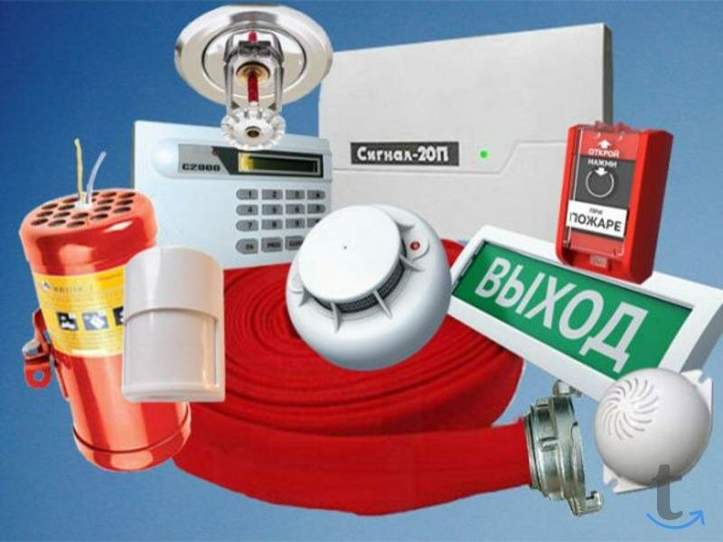

Более 5000 объектов области оборудованы системами пожарной автоматики, на которых установлено устройство объектовое оконечное системы передачи извещений о пожаре для вывода сигнала на пульт диспетчеризации пожарной автоматики.
Наличие такой системы позволяет исключить человеческий фактор, сократить время реагирования на сигналы о пожаре. Эффективность таких систем уже неоднократно доказана при возникновении пожаров на объектах области.
Однако серьезной проблемой являются выезда подразделений области на ложные срабатывания систем по сигналам о пожаре СПИ «Молния» на пункт диспетчеризации МЧС.
Ежемесячно подразделения области выезжают на ложные срабатывания более 600 раз.
Выезда на ложные срабатывания систем пожарной автоматики могут отлечь технику и личный состав от реальной ЧС, особенно это актуально для районов области где дислокация и количество подразделений может не позволить своевременно прибыть на место реальной ЧС.
Анализ показывает, что основными причинами выездов на ложные срабатывания систем пожарной автоматики являются:
-технические сбои систем;
- попадание дыма при пригорании приготавливаемой пищи;
- попадание в пожарные извещатели насекомых;
- курение в помещениях оборудованных ПИ;
- обрыв шлейфа при проведении строительных (ремонтных) работ;
- нажатие РПИ неустановленным лицом.
- попадание пыли при очистке оборудования и проведении строительных (ремонтных) работ;
- попадание влаги в ПИ (высокая влажность (в подвальных помещениях).
Большинство выездов происходит вследствие недостаточной работы со стороны собственников объектов по контролю установленного на объектах противопожарного режима (курение, нажатие РПИ неустановленным лицом, пригорание).
Также имеют место случаи в которых причиной ложных срабатываний систем пожарной автоматики фигурирует «сбой системы» («технический сбой системы»). При этом сбой системы сам по себе не является причиной ложного срабатывания, а является следствием какой-то причины: выработка ресурса платы пожарного извещателя – старение конденсаторов, неправильная настройка прибора приемно-контрольного пожарного, несоответствие линейной части – шлейфы не обеспечивают необходимые параметры и т.д., что может свидетельствовать о проведении регламентных работ по техническому обслуживанию систем обслуживающей организацией не в полном объеме.
Одной из основных задач технического обслуживания систем пожарной автоматики является выявление и устранение причин отказов (произвольных срабатываний).
Основой задачей руководителя объекта (назначенного ответственного лица) является обеспечение контроля за качеством и объемами выполняемых работ по ТО систем и их работоспособностью и исправностью. Наличие договора на техническое обслуживание установок пожарной автоматики специализированной организацией не снимает ответственности с объекта за выполнение требований пожарной безопасности.
Справочно: В обязанности собственников объектов входит осуществление визуального контроля за работоспособностью систем, периодический контроль качества выполняемых работ, приемка работ по ТО, информирование исполнителя о случаях отказов и ложных срабатываниях систем, начале ремонтно-строительных работ на объекте для предотвращения и минимизации последующих затрат по восстановлению систем.
В соответствии с п.3.1 Главы 2 Общих требований пожарной безопасности к содержанию и эксплуатации капитальных строений (зданий, сооружений), изолированных помещений и иных объектов, принадлежащих субъектам хозяйствования, утвержденных Декретом Президента Республики Беларусь от 23.11.2017 №7, руководитель обязан обеспечить работоспособность и исправность средств противопожарной защиты и пожаротушения, а также постоянную готовность к применению этих средств.
Наличие и функционирование систем пожарной автоматики направлено на обеспечение пожарной безопасности объектов и от их технического состояния напрямую зависит безопасность пребывающих на объекте лиц в случае возникновения пожара. Выполнение работ по ТО систем пожарной автоматики в полном объеме, предусмотренном техническими нормативными правовыми актами, позволяет обеспечить устойчивую работу и избежать ложных срабатываний и выездов пожарной техники на объект по причине технического сбоя систем.

